THÁNG 11 HƯỚNG VỀ NGÀY NHÀ GIÁO VIỆT NAM 20/11

Đã từ lâu Ngày nhà giáo Việt Nam 20/11 đã trở thành ngày lễ "tôn sư trọng đạo", thế nhưng không phải ai cũng biết về lịch sử và sự ra đời của ngày lễ đặc biệt này.

Tháng 01/1946, một tổ chức quốc tế các nhà giáo tiến bộ được thành lập ở Paris (thủ đô nước Pháp) lấy tên là FISE (Féderation International Syndicale des Enseignants - Liên hiệp quốc tế các Công đoàn Giáo dục).

Nǎm 1949, tại một hội nghị ở Warszawa (thủ đô của Ba Lan), Liên hiệp quốc tế các công đoàn giáo dục đã ra bản "Hiến chương các nhà giáo" gồm 15 chương với nội dung chủ yếu là đấu tranh chống nền giáo dục tư sản, phong kiến, xây dựng nền giáo dục trong đó bảo vệ những quyền lợi của nghề dạy học và nhà giáo, đề cao trách nhiệm và vị trí của nghề dạy học và nhà giáo.

Công đoàn giáo dục Việt Nam, là thành viên của FISE từ năm 1953 (hội nghị có 57 nước tham dự), đã quyết định trong cuộc họp của FISE từ 26 đến 30/8/1957 tại Warszawa, lấy ngày 20/11/1958 là ngày "Quốc tế hiến chương các nhà giáo".

Ngày này lần đầu tiên được tổ chức trên toàn miền Bắc Việt Nam. Những nǎm sau đó, ngày lễ này còn được tổ chức tại nhiều vùng giải phóng ở miền Nam Việt Nam. Hàng nǎm vào dịp kỷ niệm 20/11, cơ quan tiểu ban giáo dục thường xuất bản, phát hành một số tập san đặc biệt để cổ vũ tinh thần đấu tranh của giáo giới trong các vùng khác, động viên tinh thần chịu đựng gian khổ của những giáo viên kháng chiến.

Khi Việt Nam thống nhất, ngày này đã trở thành ngày truyền thống của ngành giáo dục Việt Nam. Vào ngày 28/9/1982, Hội đồng Bộ trưởng (nay là Chính phủ) đã ban hành quyết định số 167-HĐBT thiết lập ngày 20/11 hằng năm là ngày lễ mang tên "Ngày nhà giáo Việt Nam".

Ngày 20/11/1982, lễ kỷ niệm ngày Nhà giáo Việt Nam đầu tiên được tiến hành trọng thể trong cả nước. Từ đó đến nay, đây là ngày truyền thống của ngành giáo dục để tôn vinh những người làm công tác trồng người. Điều này hoàn toàn phù hợp với truyền thống tốt đẹp của dân tộc ta, một dân tộc có mấy nghìn năm văn hiến và có truyền thống hiếu học, tôn sư trọng đạo.

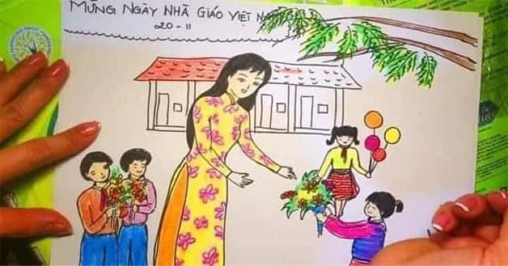

Ngày 20/11 là dịp để các thế hệ học sinh bày tỏ lòng biết ơn sâu sắc đến thầy cô-những người “tháng tháng, năm năm vẫn không ngừng chèo lái con thuyền tri thức”. Dù còn ở tuổi cắp sách tới trường, hay đã trưởng thành rời ghế nhà trường, mỗi người Việt Nam vẫn luôn hướng đến ngày 20/11 với truyền thống tốt đẹp của dân tộc: Tôn sư trọng đạo; Không thầy đố mày làm nên; Ăn quả nhớ kẻ trồng cây, Có danh có vọng nhớ thầy khi xưa. Các thế hệ học trò bày tỏ lòng biết ơn sâu sắc với những người thầy, để mọi ngành, mọi nghề và toàn xã hội chia sẻ niềm vui, tri ân tới những người đã góp công sức và tâm huyết cho sự nghiệp trồng người cao cả, góp phần xây dựng đất nước phồn vinh, hạnh phúc.

Nguồn: sưu tầm